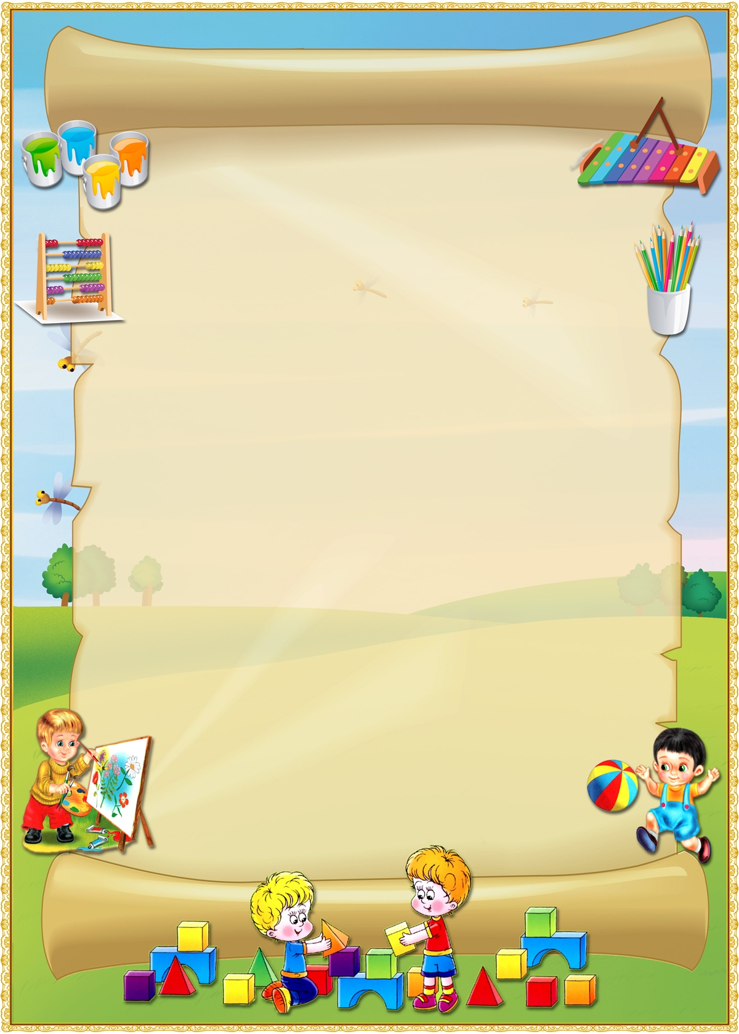
Центр «Математического развития»
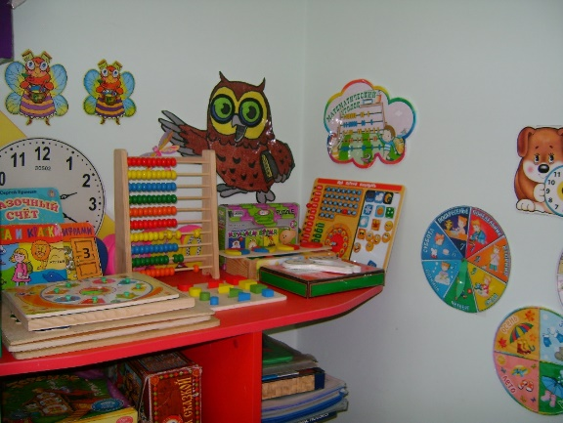

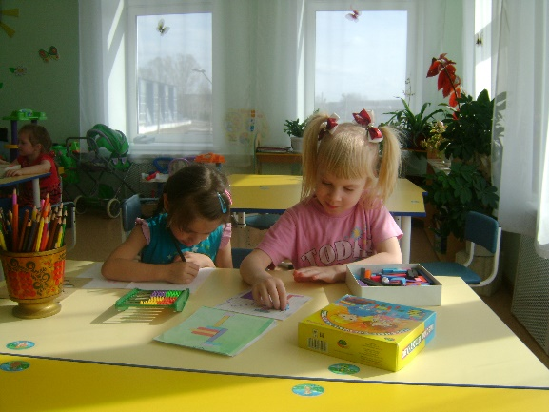

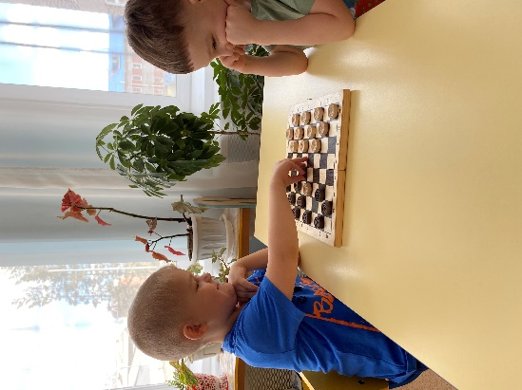
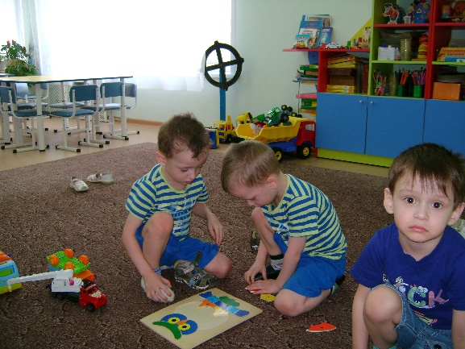

В центре математического развития имеются разнообразные- дидактические, развивающие и логико-математические игры, направленные на развитие логического действия сравнения, логических операций классификации, сериации, узнавание по описанию, воссоздание, преобразование, ориентировку в пространстве, на следование и чередование и др. Для развития логики есть игры: «Логический поезд», «Четвертый лишний», «Найди отличия». Имеются тетради на печатной основе, игры на развитие умений счетной и вычислительной деятельности, направленные также на развитие психических процессов, в особенности внимания, памяти, мышления.

Центр «Здравствуй книжка»

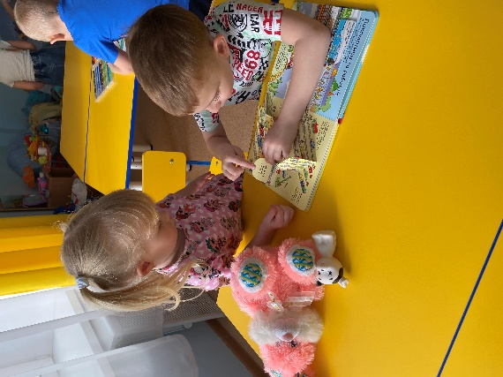
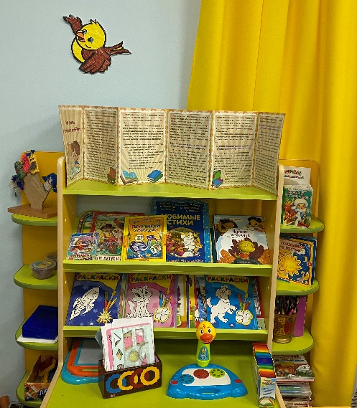

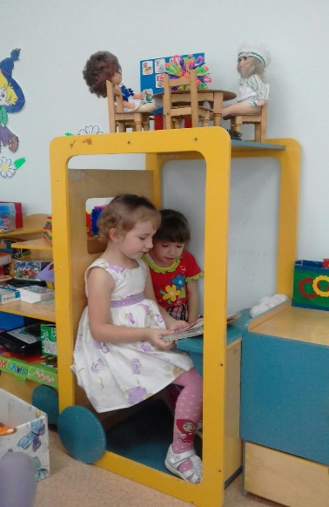
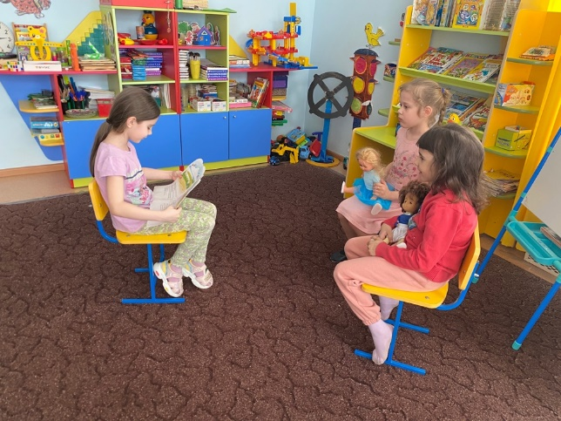

Центр «Здравствуй книжка» играет существенную роль в формировании у детей интереса и любви к художественной литературе. В этом уголке, ребенок имеет возможность самостоятельно, по своему вкусу выбрать книгу и спокойно рассмотреть ее с яркими иллюстрациями
Периодически меняются произведения художественной литературы, дети могут рассматривать иллюстрации, осуществлять деятельность по
ремонту книг, инсценировки знакомых сюжетов.

Центр «Мир природы»
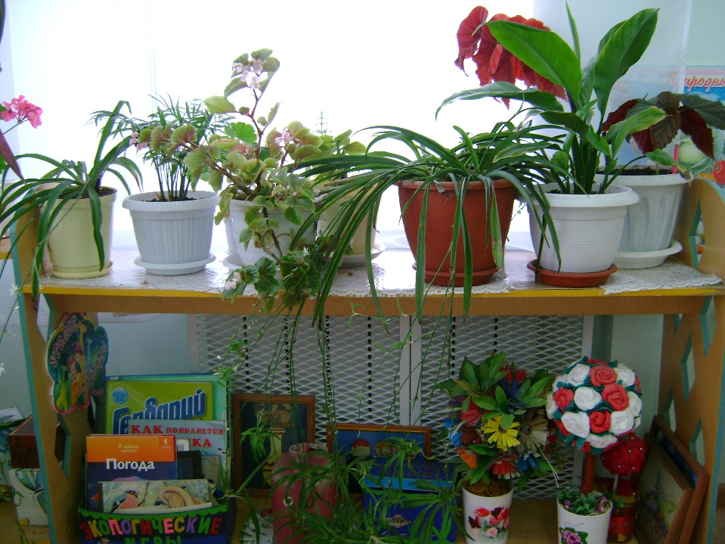

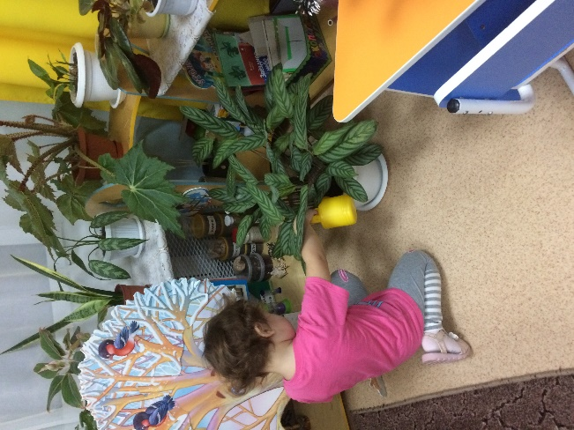

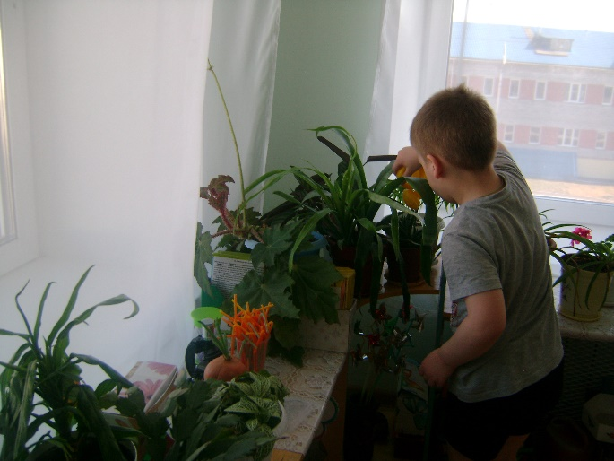

Центр мир природы расположен непосредственно у окна
Цель: обогащение представления детей о многообразии природного мира, воспитания любви и бережного отношения к природе, приобщение детей к уходу за растениями и животными, формирование начал экологической культуры .
Здесь мы создаём условия для наблюдения за комнатными растениями, учим детей правильному уходу за ними.
1. Календарь природы.
2.Цветы – герань, фикус, аспарагус, колеус, бальзамин, бегония, фиалка.
3.Мнемотаблицы, схемы, модели.
4.Карточки «Времена года», «Насекомые», «Подводные жители»,
«Птицы», «Животные»
5.Альбомы «Цветы», «Домашние и дикие животные», «Фрукты и
овощи», «Насекомые»
6.Фигурки животных.
7. Поделки из природного материала

Центр «Экспериментирования»
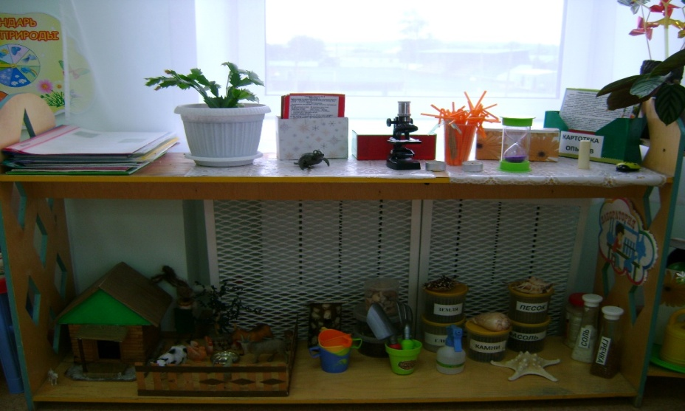

Рядом с уголком природы расположен центр экспериментирования,
где мы проводим простейшие опыты, развиваем мышление детей, любознательность, познавательную активность.
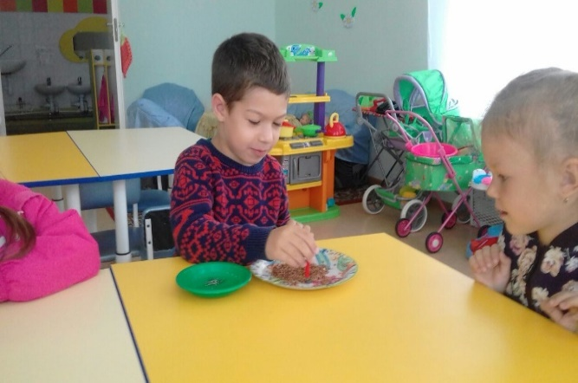
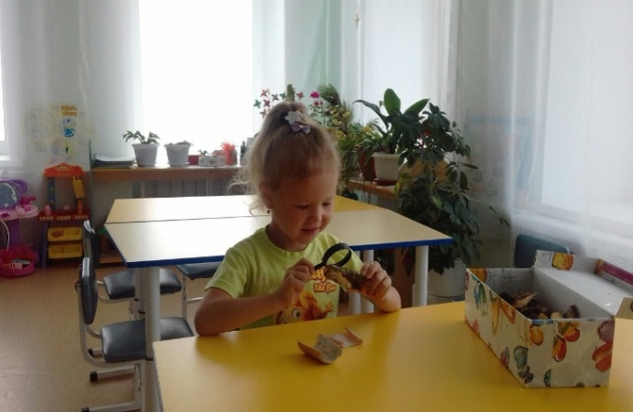

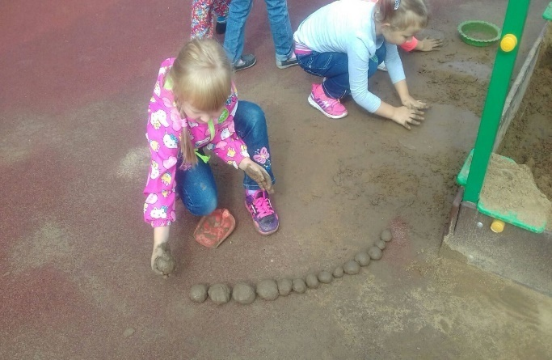

Центр «Безопасности»
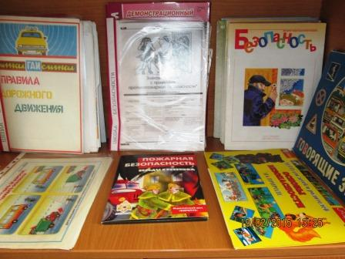
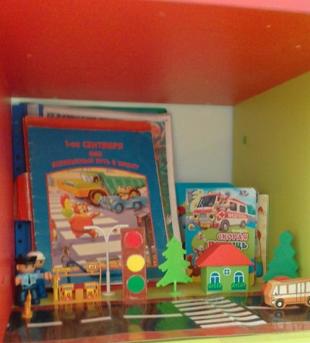

При создании развивающей среды в группе, немало внимания уделено созданию комфортных условий для развития навыков безопасного поведения детей. В центре имеется разнообразный материал по правилам безопасного поведения на дорогах, во время пожара: сюжетные иллюстрации, раздаточный и демонстративный материал, игры, папки–
передвижки, картотека по ОБЖ, настольно -печатные игры.
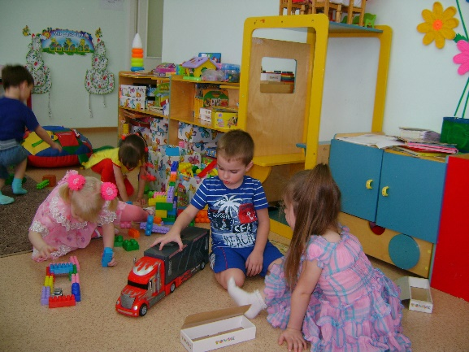
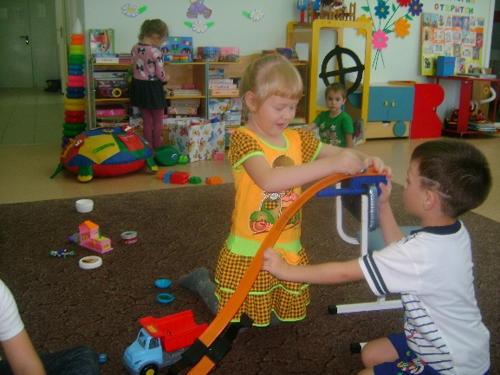

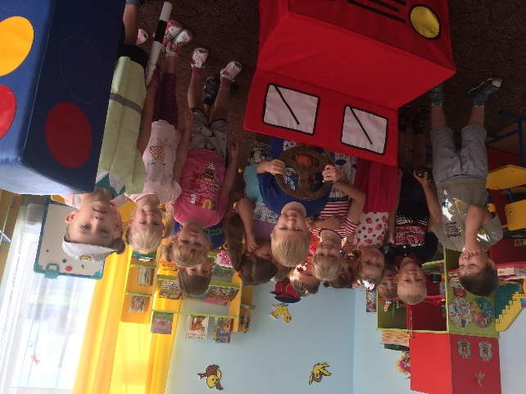
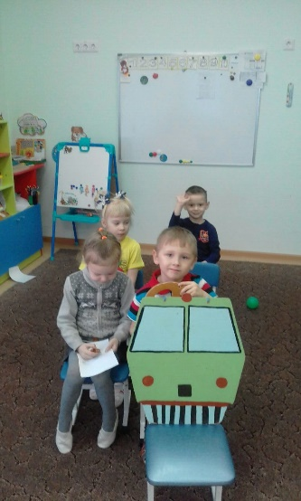

Центр «Нравственно-патриотический»
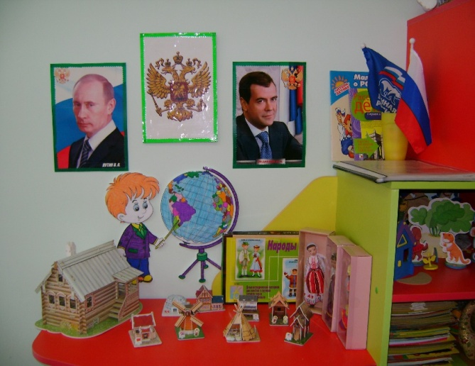

В «Нравственно-патриотическом» Центре помещена
государственная символика родного города Уяра и России. В нем
находятся пособия, отражающие многонациональность
нашей Родины, иллюстрационный материал по
ознакомлению детей с климатическими зонами России.
Оформлен альбом «Мой город», лэпбук «Моя малая Родина».
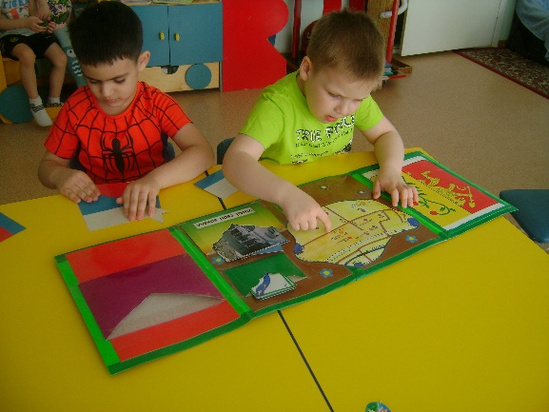
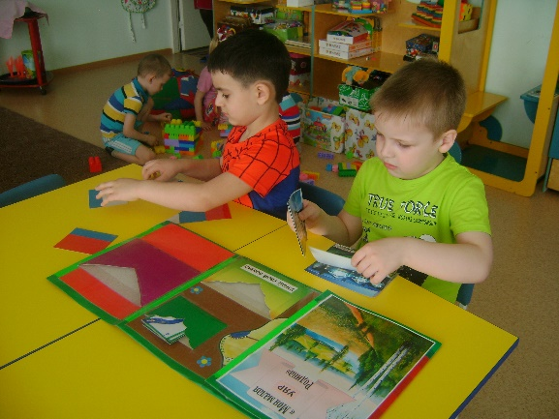

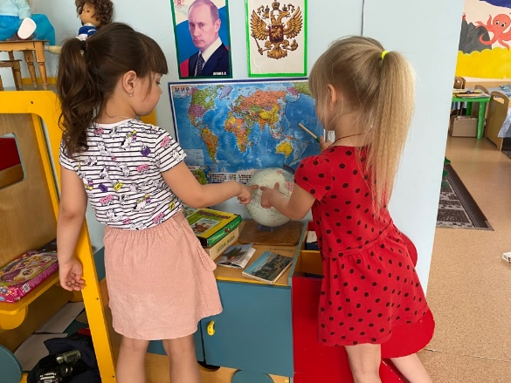
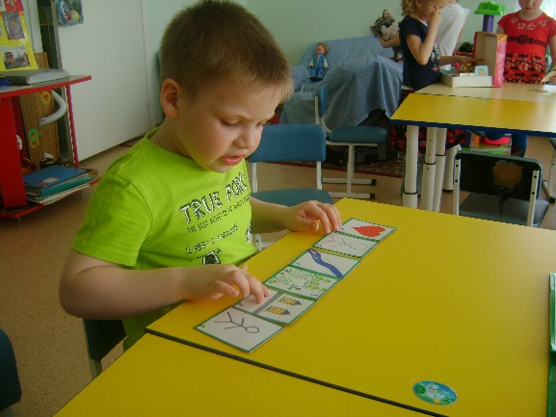

Центр «Изодеятельности»

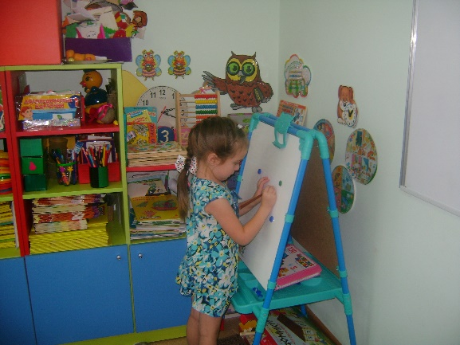
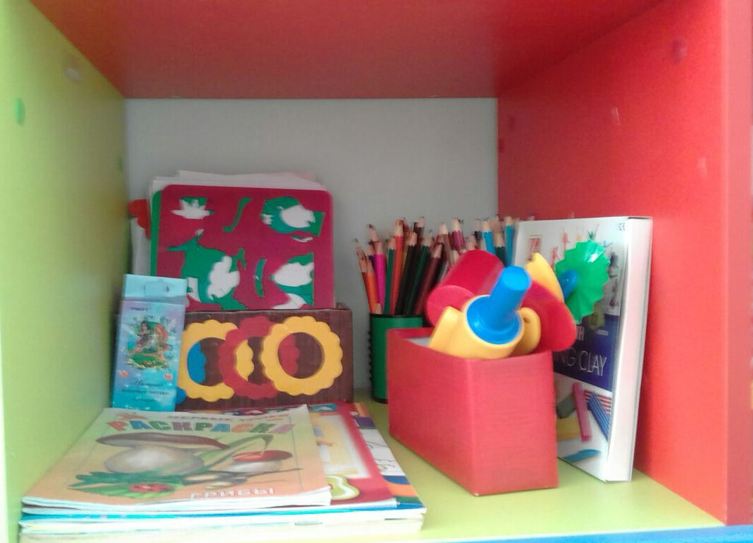

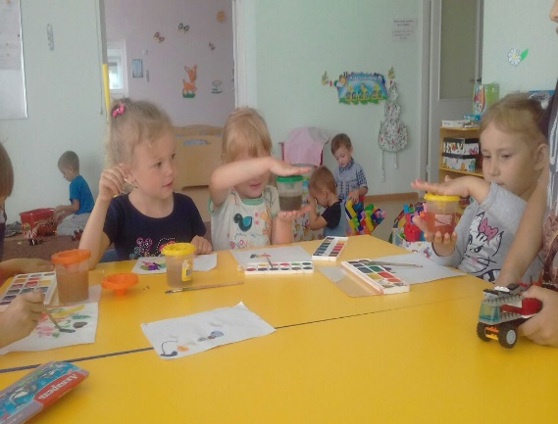
Для эстетического развития создан центрхудожественного творчества с разными видами бумаги, книжками-раскрасками, карандашами, фломастерами, пластилином, мелками, трафаретами, пособиями для нетрадиционного рисования.
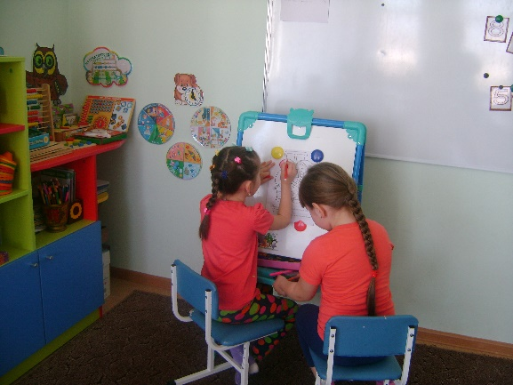

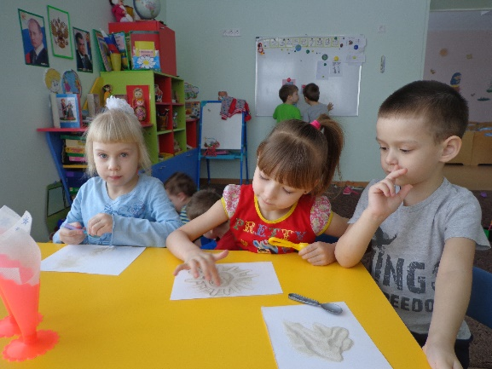
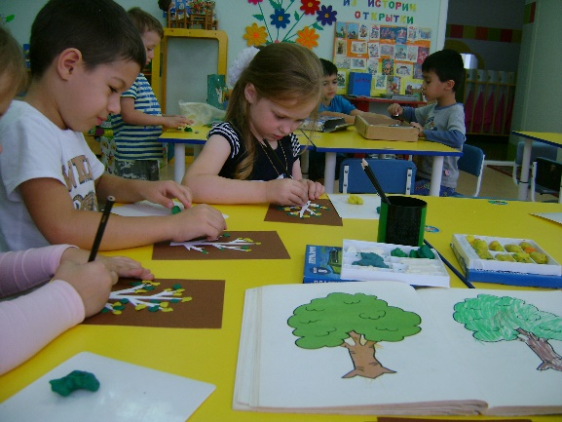

Центр дидактических игр
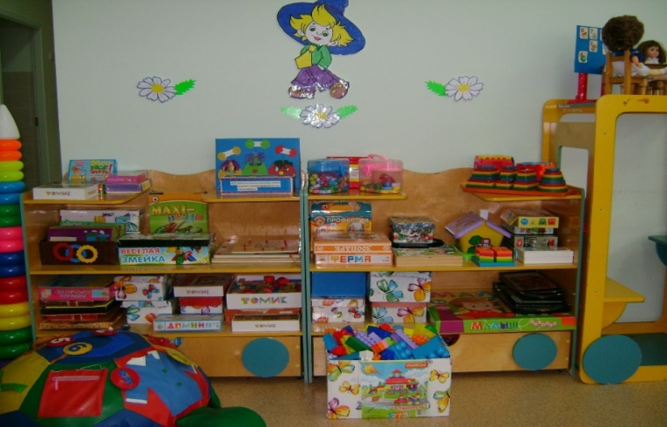

В центре игрушки среднего и мелкого размера дети
используют по своему усмотрению для самостоятельной
игры. В свободном доступе, на полочках имеется мозаика,
кубики, настольно-печатные и дидактические игры
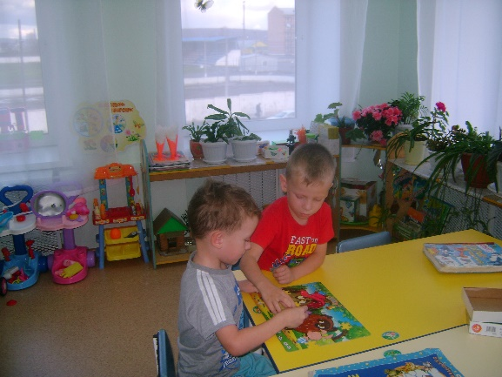
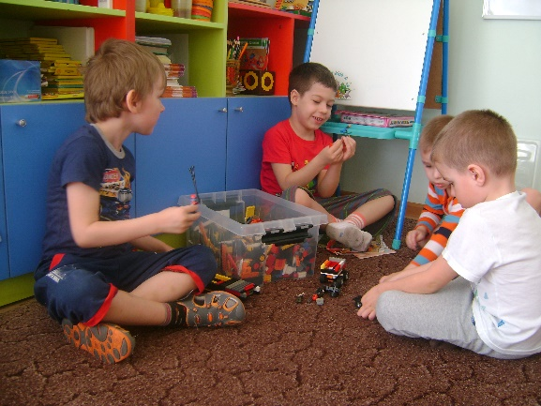

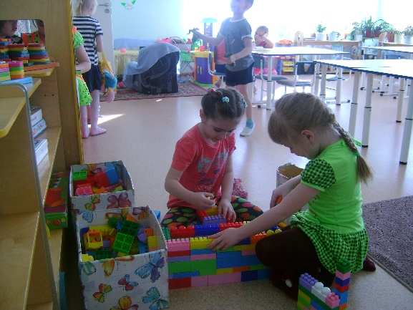
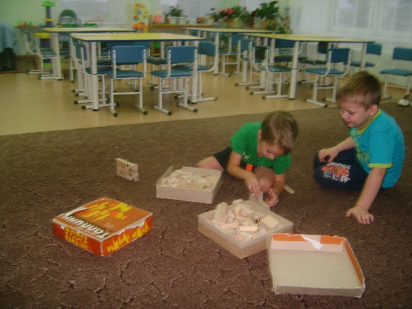

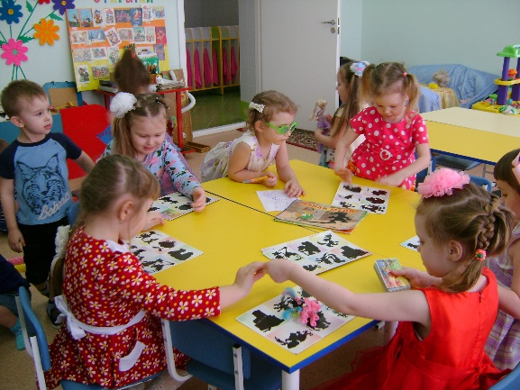

Театрально – музыкальный центр

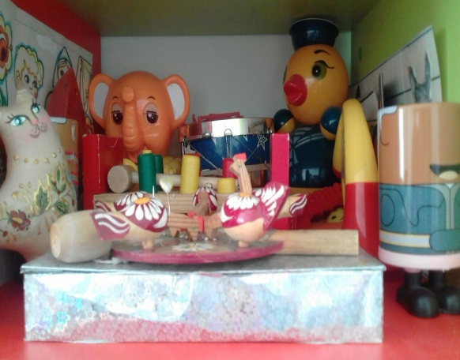
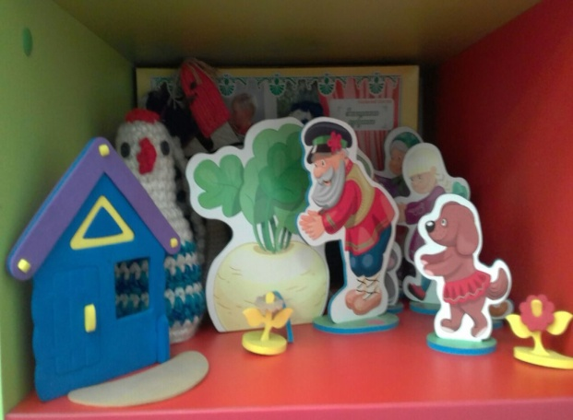

В игровой зоне располагается театрально-музыкальный уголок, стимулирующий творческие замыслы, индивидуальные творческие проявления детей. В создании театра, игрушек-самоделок активное участие принимают сами дети, а атрибуты для театра и режиссёрских игр (элементы костюмов) шьют воспитатели и родители. Театрально-музыкальный уголок способствует формированию интереса к театру и музыке, знакомит с музыкальными инструментами.
Дети учатся играть простейшие мелодии
на различных музыкальных инструментах, инсценируют сказки, используя для этого различные виды театра: плоскостной, пальчиковый, вязаный…
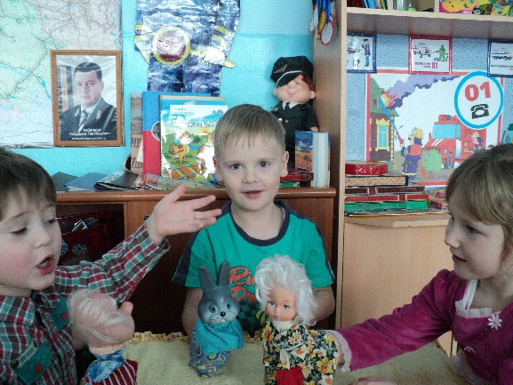
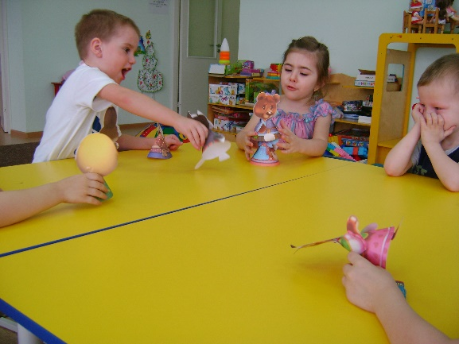

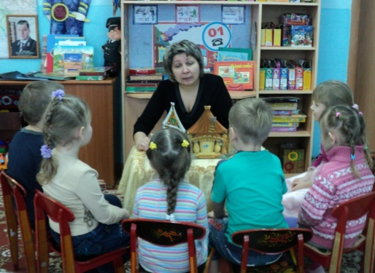

Центр «Сюжетно-ролевых игр»
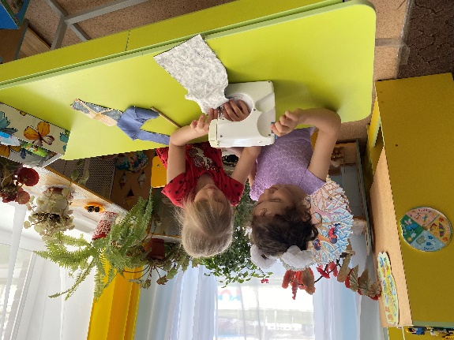
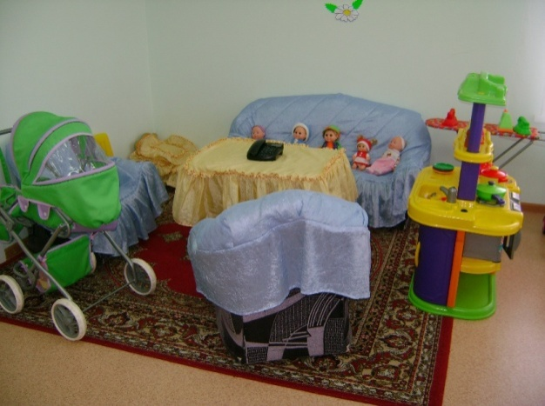

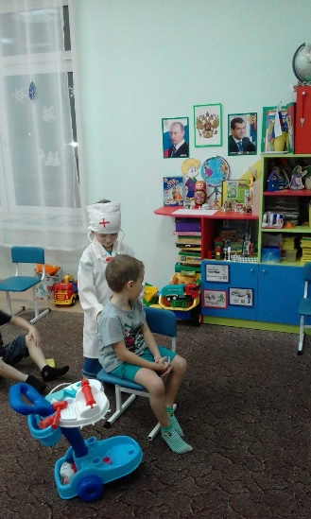
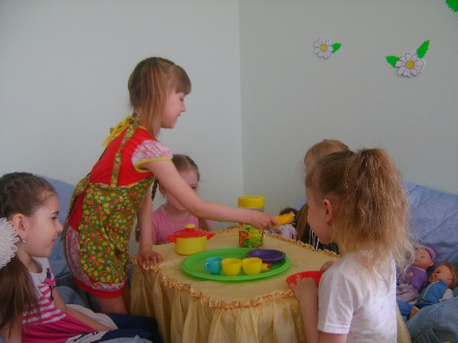

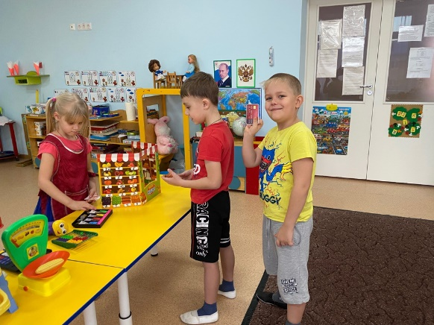

Основной целью этой области является позитивная социализация
детей среднего дошкольного возраста, приобщение их к социокультурным нормам, традициям семьи, общества и государства. В связи с этим стоит задача создания условий для усвоения общепринятых моральных и нравственных ценностей и норм. Неотъемлемой частью в приобретении ребенком социального опыта является семья, именно там ребенок приобретает свой первый социальный опыт. Основные этапы
формирования личностных качеств ребенка закладываются именно в дошкольном возрасте и преимущественно посредством игры. Используются разные виды игр: дидактические, подвижные, театрализованные, сюжетно – ролевые .
Для сюжетно-ролевых игр в группах имеются атрибуты в соответствии с возрастом и половой принадлежностью детей.

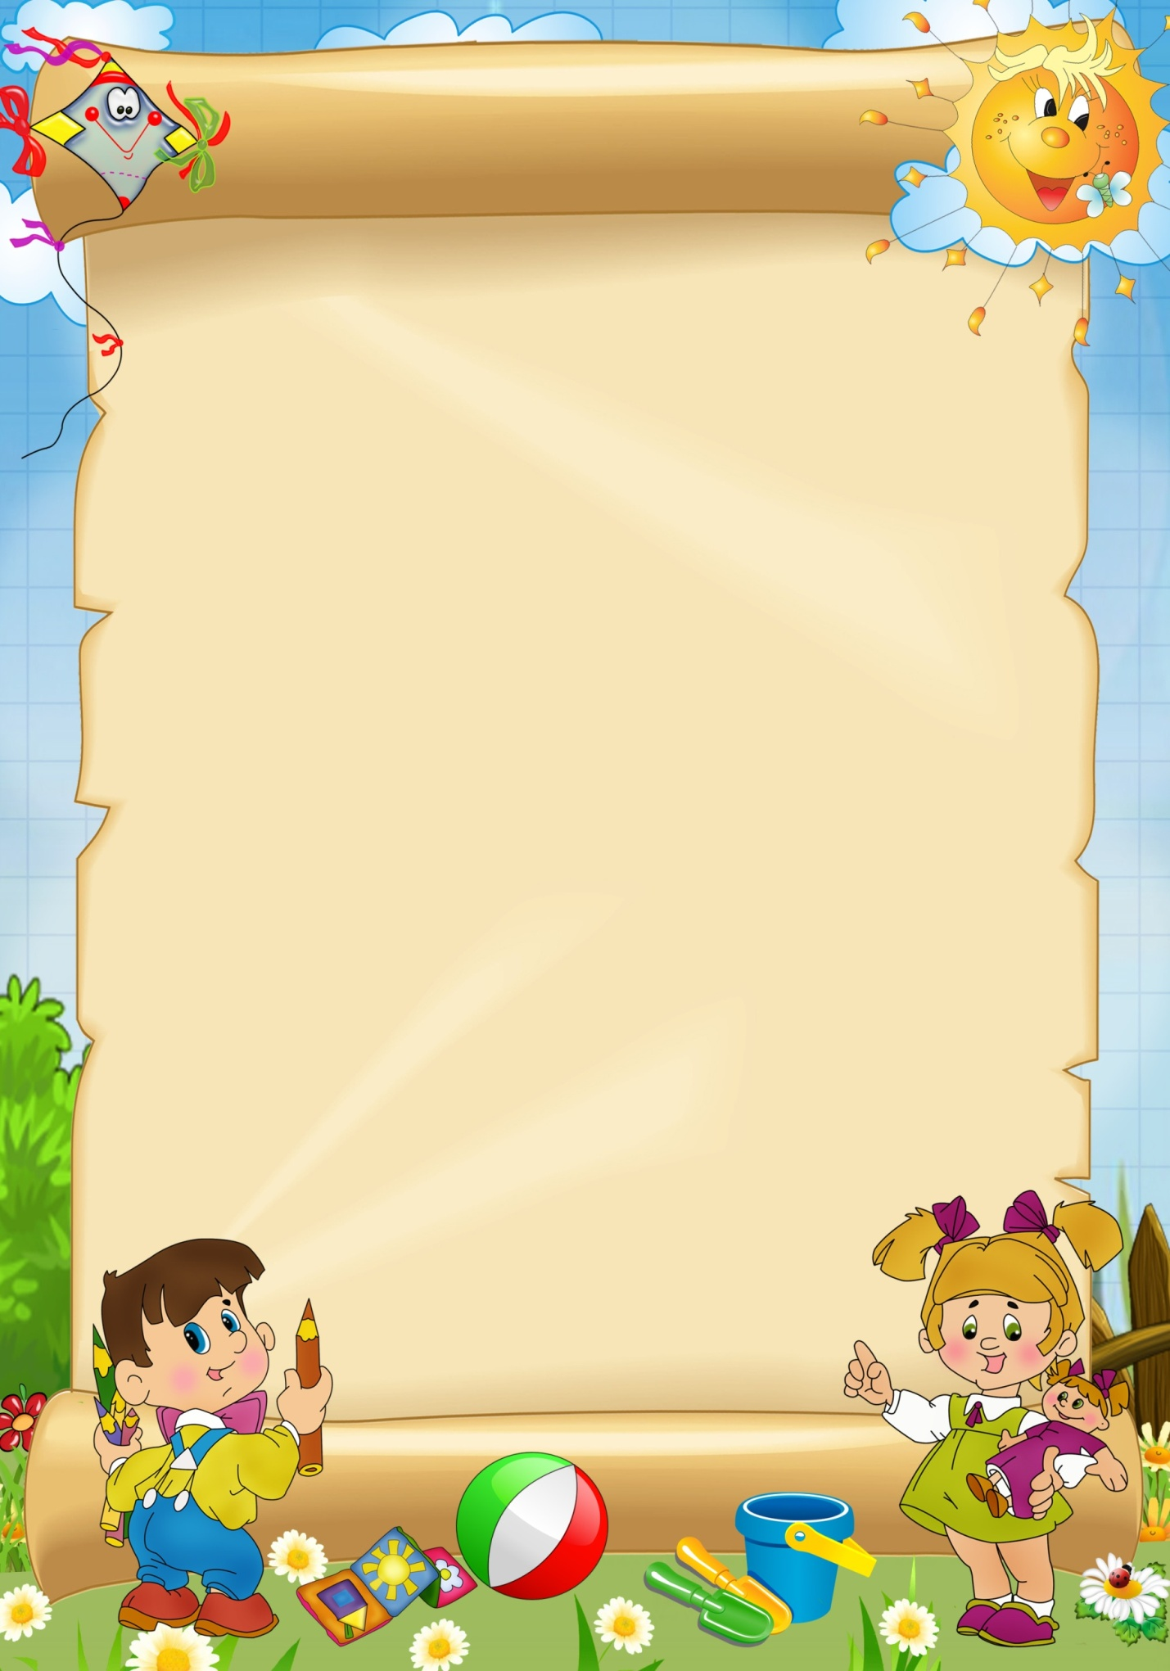
Мини – музей «Из истории открытки»

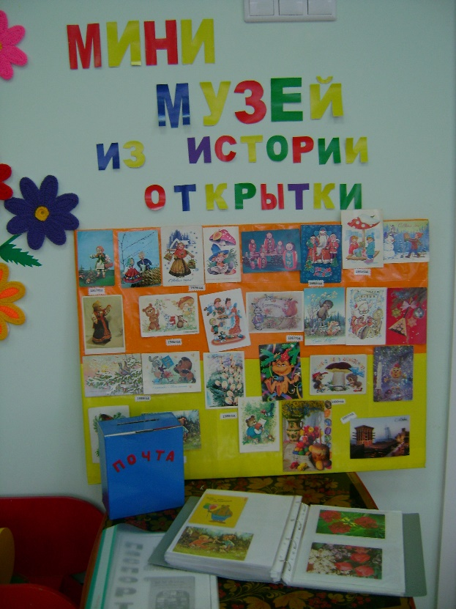

Открытка – это открытое письмо. Ныне ее функции несколько изменились, и мы воспринимаем ее как атрибут праздника и поздравления. Открытки с каждым годом обновляются, становятся более яркими.
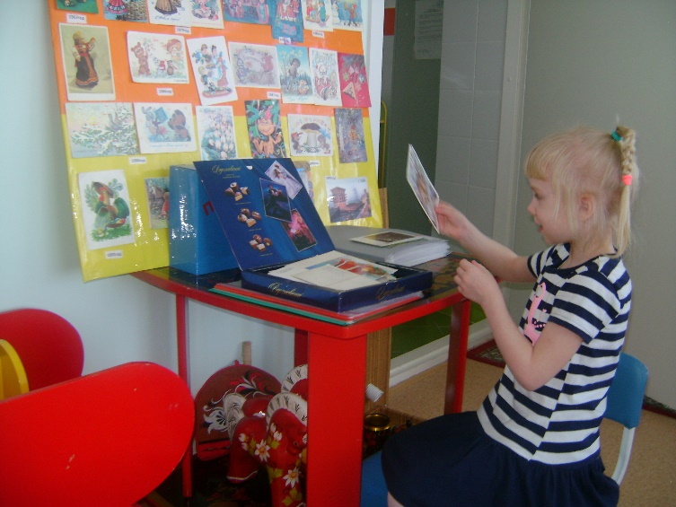

Предметно-развивающая среда– это система условий, обеспечивающих возможность осуществления детской деятельности и предусматривающая ряд базовых компонентов, необходимых для полноценного физического,
эстетического, познавательного и социального
становления личности ребенка.
Роль взрослого заключается в правильном
моделировании такой среды, которая способствует
максимальному развитию личности ребенка.

- Предметно - развивающую среду в группе организую так, чтобы каждый ребёнок имел возможность заниматься любимым делом.
- Чтобы дать возможность наиболее эффективно развивать индивидуальность каждого ребёнка с учётом его склонностей, интересов, уровня активности.
- Центры активности наполняю материалами, стимулирующими познавательную, эмоциональную, двигательную деятельность детей.
- В группе организованы центры, которые позволяют детям объединиться подгруппами по общим интересам.
Выводы: развивающая предметно – пространственная среда группы обеспечивает возможность общения и совместной деятельности детей, взрослых, содержательно насыщена, трансформируема, полифункциональная, вариативна, доступна и безопасна. Развивающая предметно- пространственная среда соответствует новым требованиям ФГОС.

